研究生管理系统

毕业资格审查操作指南

**目录**

一、学分查看 1

二、实践申请 2

三、前沿讲座 3

四、科研成果填报 4

五、毕业资格审查申请 9

六、延期毕业申请 11

**一、学分查看**

1.登录研究生管理系统（http://yjsxt.lcu.edu.cn/login.html）。

2.进入主页界面，查看学分情况。如个人培养计划内学分未完成，请分别查看课程学分和培养环节学分完成情况。

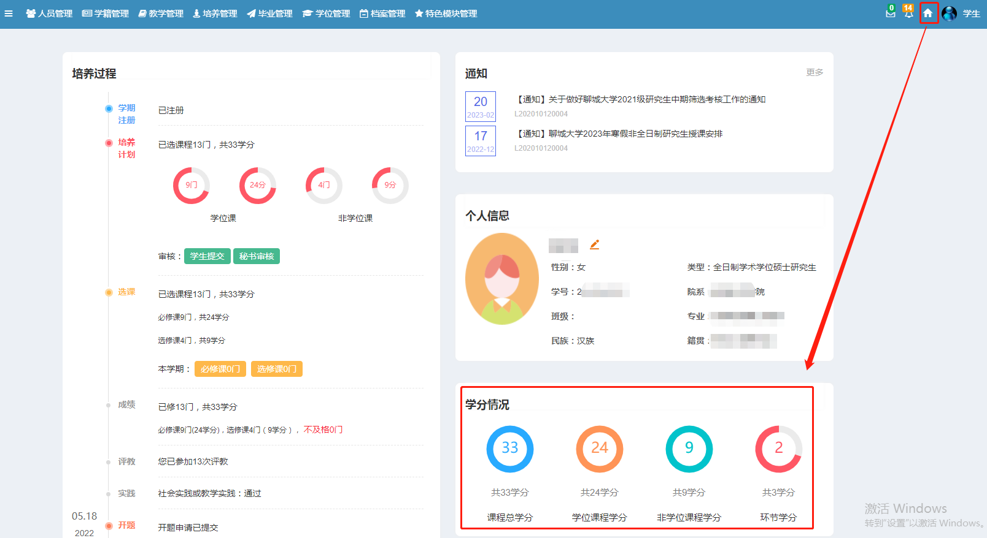

3.进入【培养管理】—【培养计划管理】—【查看已选课程】菜单下，查看课程完成情况。

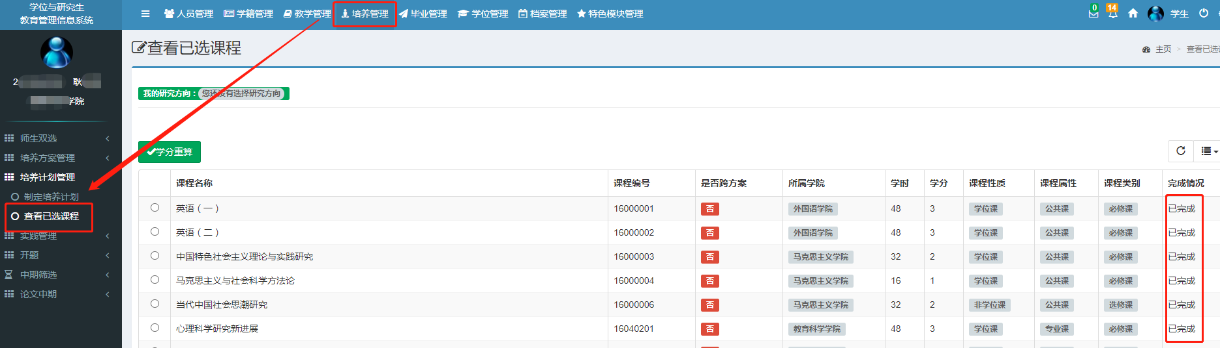

4.进入【教学管理】—【成绩管理】—【成绩查看】菜单下，可查看各科成绩。

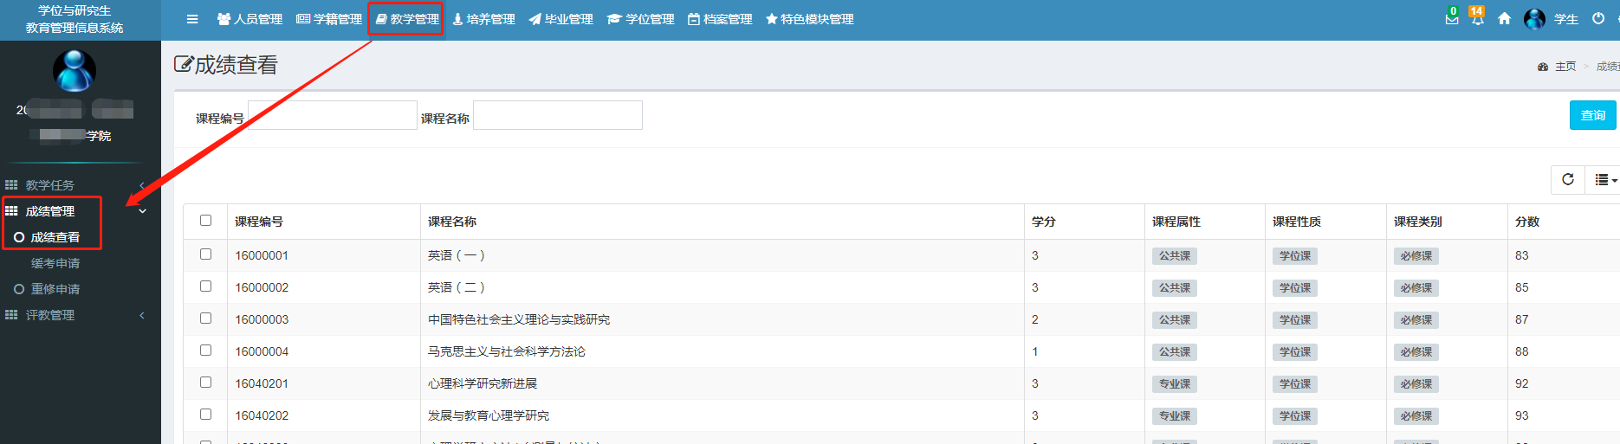

**二、实践申请**

1.登录研究生管理系统（http://yjsxt.lcu.edu.cn/login.html）。

2.进入【培养管理】—【实践管理】—【实践申请】菜单下，申请相关实践，学术学位硕士申请社会实践或教学实践，专业学位硕士**专业实践**和**专业实践考核**，按学院要求上传相关附件材料（如专业实践表、技能达标考核表等），确认信息后点击【提交】按钮，等待审核。

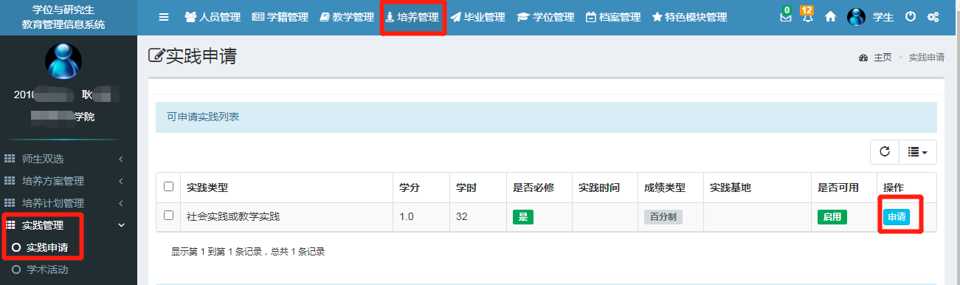

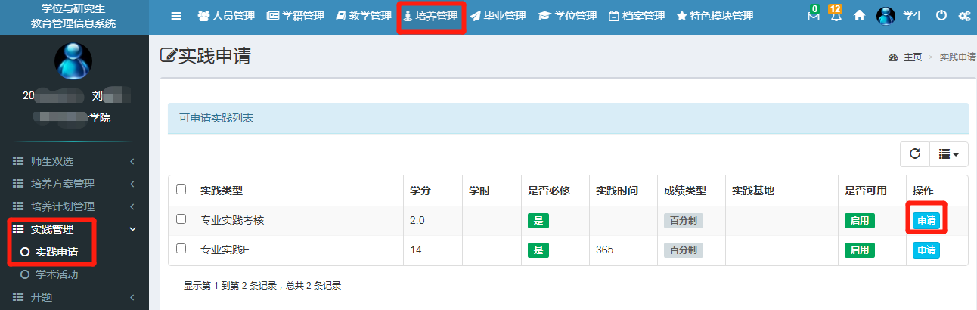

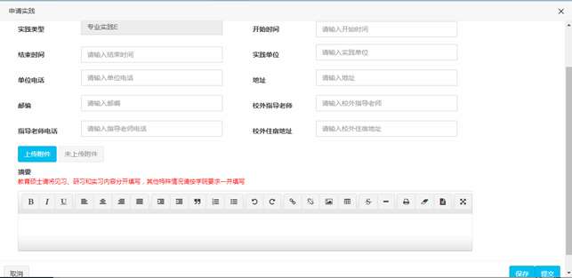

3.实践审核流程为:学生提交—>秘书审核。审核通过获得此环节学分。

**三、前沿讲座**

1.登录研究生管理系统（http://yjsxt.lcu.edu.cn/login.html）。

2.进入【培养管理】—【实践管理】—【学术活动】菜单下，点击【添加】按钮，填写学术活动信息，根据培养方案内对前沿讲座的要求，至少做主讲2次，听报告10次。请根据要求添加信息，添加完成后，点击【提交学术活动环节】按钮，等待审核。

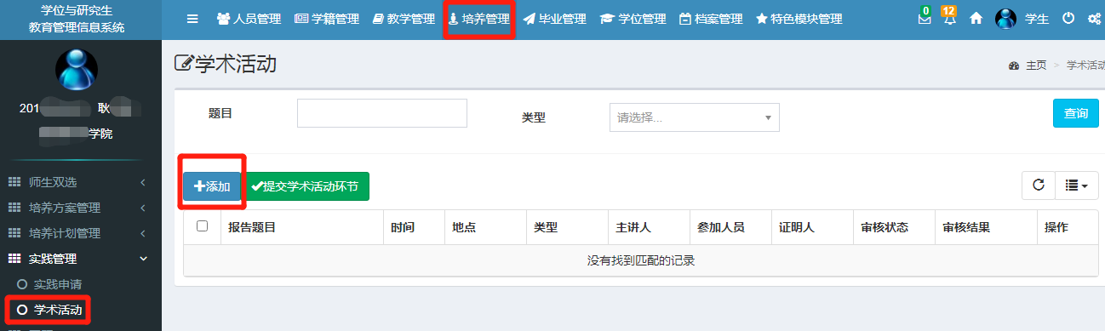

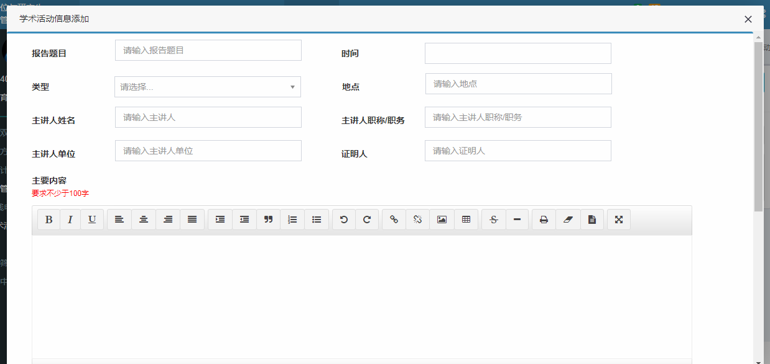

3.学术活动审核流程为:学生提交—>秘书审核。审核通过获得此环节学分。

**四、科研成果填报**

一、登录研究生管理系统（http://yjsxt.lcu.edu.cn/login.html）。

二、进入【特色模块管理】—【学生成果管理】—【科研成果申请】菜单下，点击“新增”按钮，打开对话框，进行科研成果填报。

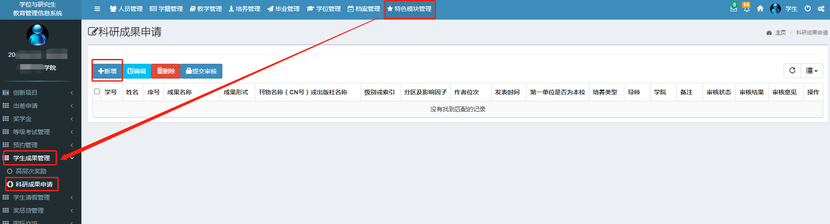

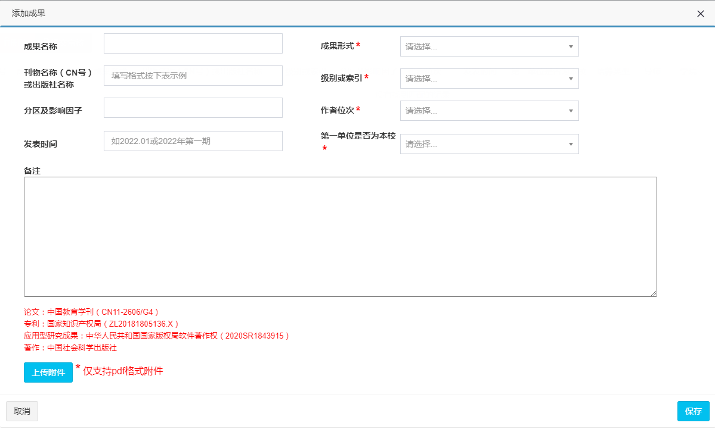

三、逐一填报成果名称、成果形式等信息，检查无误后上传附件，附件命名为“学生姓名-成果名称”，点击保存按钮。再次检查填报信息，如发现填写错误，可以进行编辑修改或者删除。确认正确后点击“提交审核”，审核状态显示为“已提交”，等待审核。学生可随时查看审核结果，也可根据审核意见进行修改。

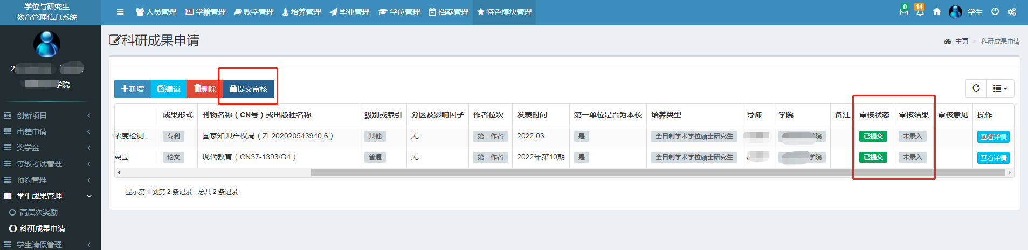

**四、填写说明**

1.成果形式选择：论文、专利、应用型研究成果、著作。

2.刊物名称（CN号）或出版社名称栏按如下填写:

论文：中国教育学刊（CN11-2606/G4）

专利：国家知识产权局（ZL20181805136.X）

应用型研究成果：中华人民共和国国家版权局软件著作权（2020SR1843915）

著作：中国社会科学出版社

**注意中文期刊必须包含期刊CN号信息**。

3.级别或索引下拉菜单选择（按顺序）：SCI、SSCI、CSSCI、CSCD、EI、北大核心、普通(知网可查)、普通(知网不可查)、其他。

4.分区及影响因子：被SCI收录的期刊须填写，填写文章发表当年中科院大类分区、影响因子，如一区13.27。其他填写“无”。

5.发表时间：

论文填写发表年份及卷（期）数，填报格式为“出版年，卷号（期号）：起止页码”，例：2022,1(4):70-76;如期刊只有期号没有卷号，则填写“出版年（期号）：起止页码”，例：2022(11):3-6；网络首发填写网络首发的日期，并在备注栏填写文章在线网址。已录用，发表时间栏填写“无”。

专利填写授权时间，应用型研究成果填写登记时间，著作填写出版时间，如“2022.10.27”。

6.当前成果状态选择：已发表、已录用。论文见刊或online、专利已授权、应用型研究成果已授权、著作已出版选择“已发表”，论文仅有录用通知选择“已录用”。

7.附件上传：须上传PDF文件，论文上传刊物封面、目录及论文首页（可处理PDF文件分割及合并网站网址https://docsmall.com/），已录用上传导师签字、加盖学院公章的录用通知函，专利上传专利证书，应用型研究成果上传登记证书，著作上传封面、目录和版权页。

8.除备注栏外，其他信息必填，没有填“无”；导师一作、学生二作发表的成果，导师须为研究生主导师；学术论文共同一作只认可排名第一者。

论文填报示例：

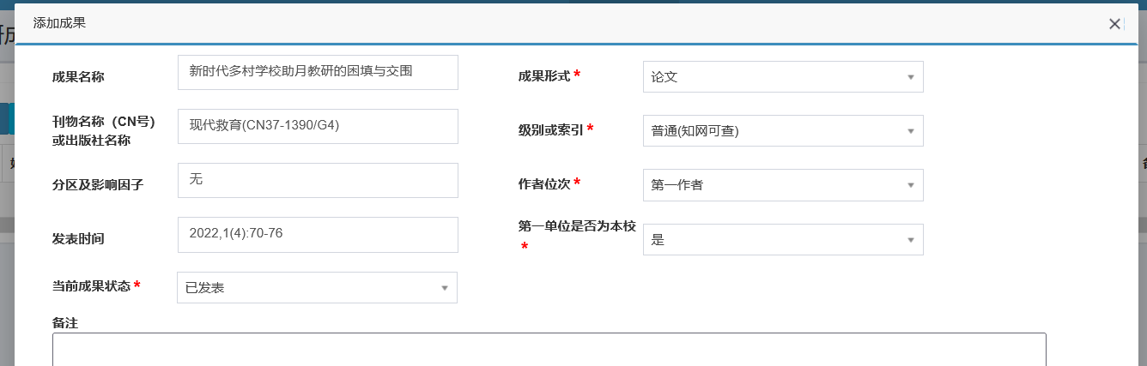

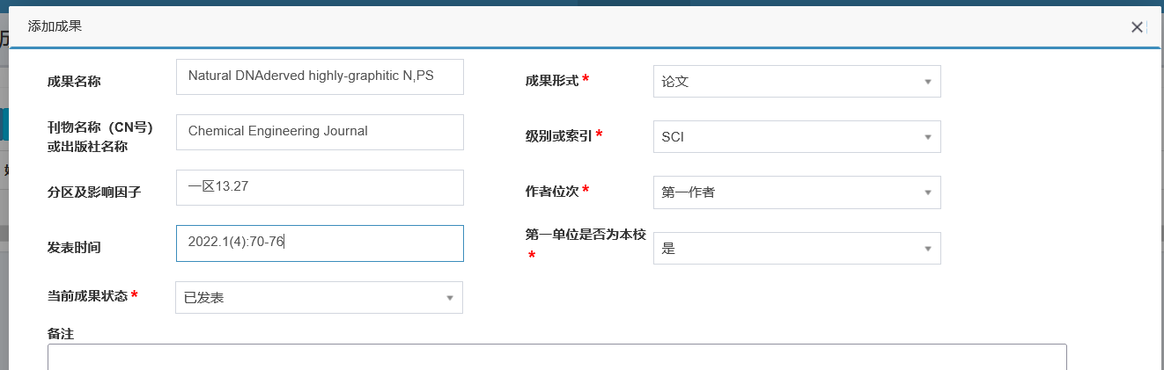

专利填报示例：

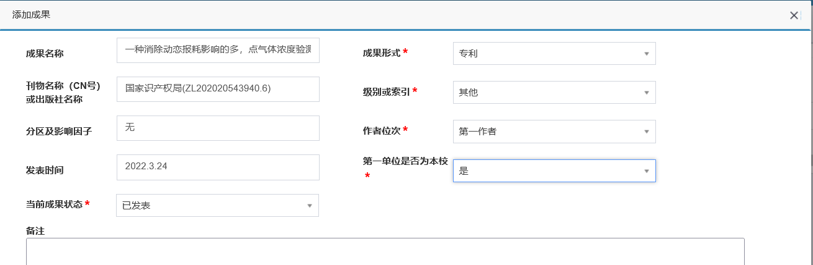

五、秘书审核：进入【特色模块管理】--【学生成果管理】--【科研成果审核】菜单下，审核状态设置为“已提交”，查询，查看学生填报信息和对应附件信息，选择“审核通过/审核不通过”按钮，如审核通过后发现学生填报仍存在问题，可点击“取消审核”和“审核不通过”按钮，填写审核意见，退回后学生可再次编辑，重新提交审核。

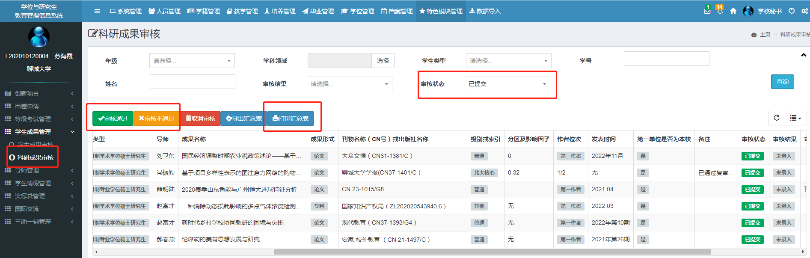

六、管理员审核。管理员审核通过后，审核结果显示“通过”。

待管理员完成所有学生科研成果审核后，学院秘书将“审核结果”设为“通过”，点击“打印汇总表”，导出全学院所有通过审核的科研成果情况，按要求签字盖章后送研究生处培养科。也可下载已通过的科研成果，以免因学生毕业后信息存档无法从系统查看学生科研情况。

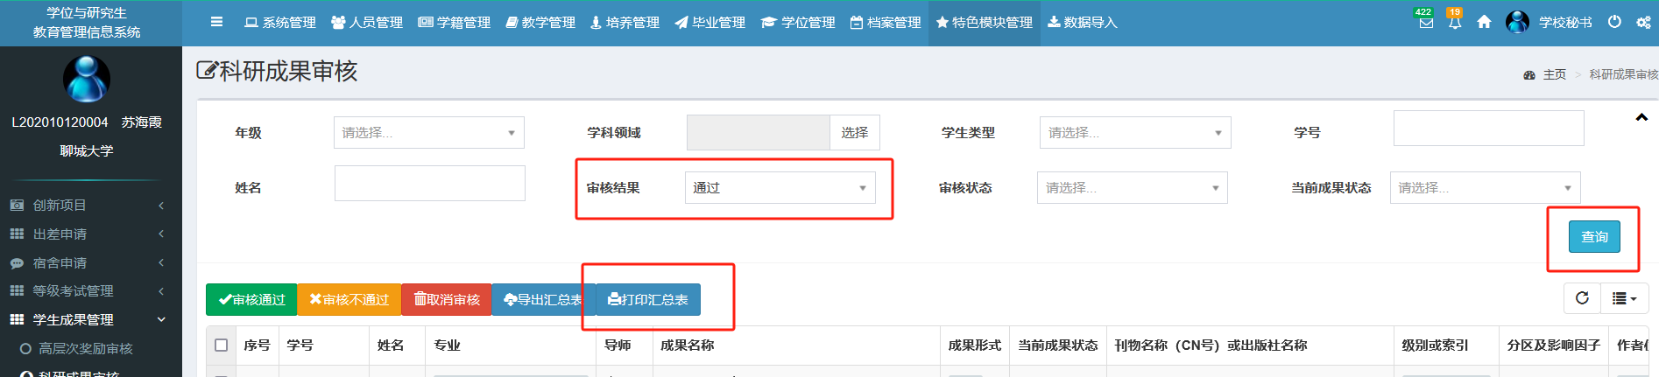

七、成果审核不通过常见原因举例

1.刊物名称栏格式不正确，无刊物名称或CN号信息；

2.附件未上传PDF版导致预览失败；PDF版本文件不清晰；附件上传刊物封面、目录及论文首页；

3.被SCI收录的期刊分区或影响因子未填写；

4.论文发表时间未按格式要求填写；

5.专利类成果附件未上传发明专利证书；已录用上传导师签字、加盖学院公章的录用通知函；

6.同一成果多次重复提交。

**五、毕业资格审查申请**

1.登录研究生管理系统（http://yjsxt.lcu.edu.cn/login.html）。

2.进入【毕业管理】—【毕业资格审查】—【毕业资格审查申请】菜单下，确认信息，点右下角提交。学生可随时查看审核结果。

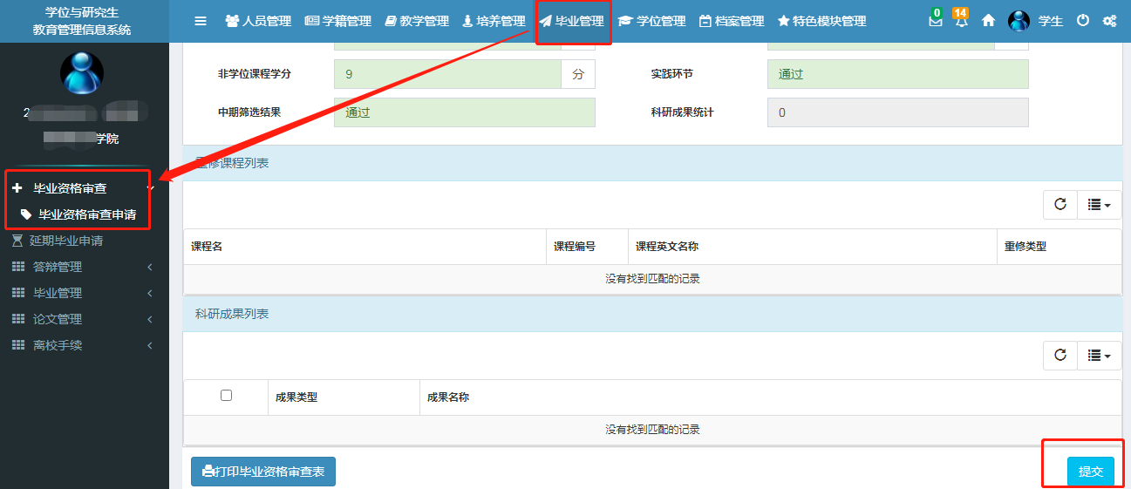

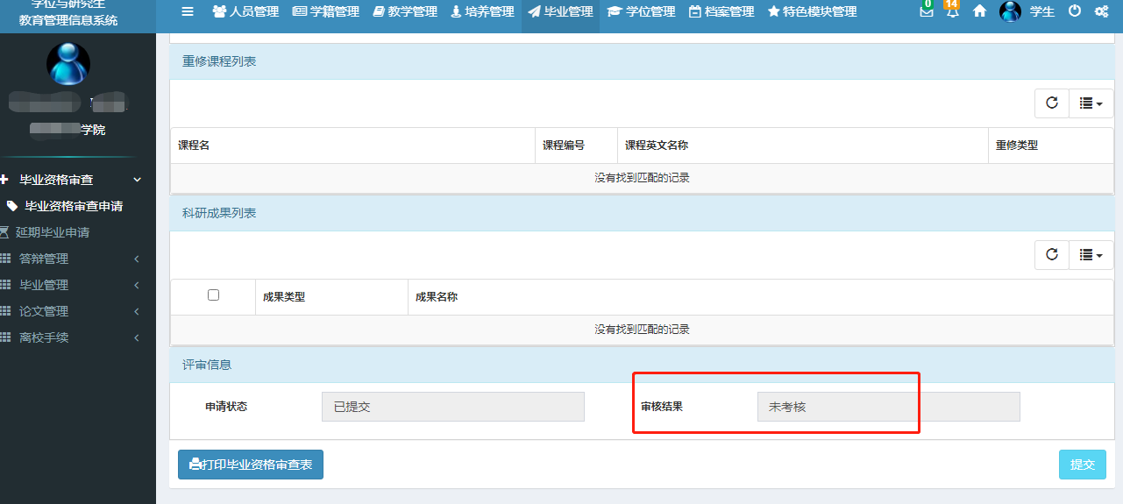

4.秘书审核：科研秘书会根据学生培养计划完成情况、实践、中期筛选、科研成果提交情况，考核学生毕业资格审查为合格/不合格。

秘书完成学院所有学生毕业资格审查后，可将“是否合格”选项设置为“是”，依次点击“查询”、“打印汇总表”按钮，导出全学院所有通过毕业资格审查情况，按要求签字盖章后送研究生处复审。

“打印毕业资格审查表”按钮可勾选多个学生信息后，批量打印出已勾选学生的毕业资格审查表，一式两份、正反面打印，分别装入人事档案、学位档案。

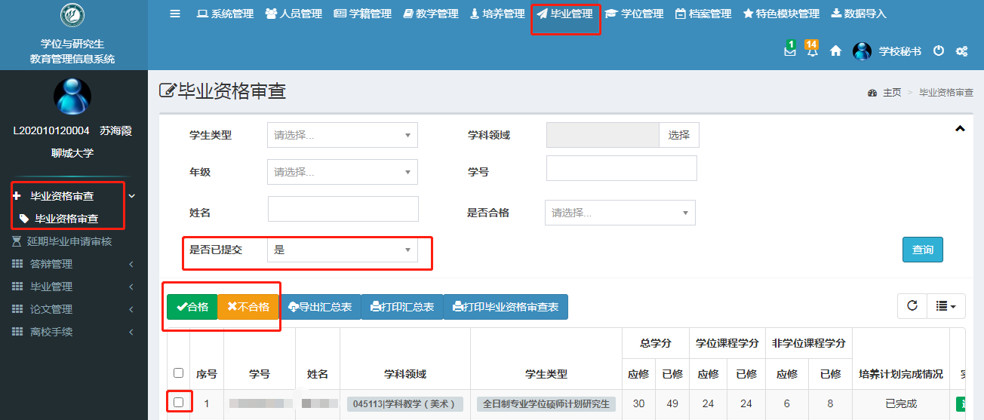

**六、延期毕业申请**

1.登录研究生管理系统（http://yjsxt.lcu.edu.cn/login.html）。

2.进入【毕业管理】—【延期毕业申请】菜单下，填写相关信息，点击右侧“申请延期毕业”。

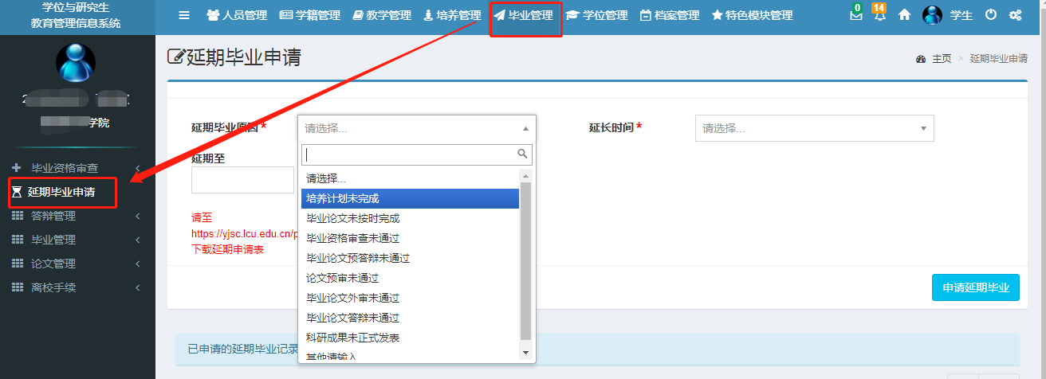

3.学生在研究生处网站下载《聊城大学硕士研究生延期毕业申请表》（https://yjsc.lcu.edu.cn/ksdh/cyxz/xjglxz/539382.htm），以学院为单位按要求填写并签字盖章后尽快送研究生处培养办公室。4.秘书审核：进入【毕业管理】--【延期毕业申请审核】菜单下，查看信息并确认后点击“通过”按钮。

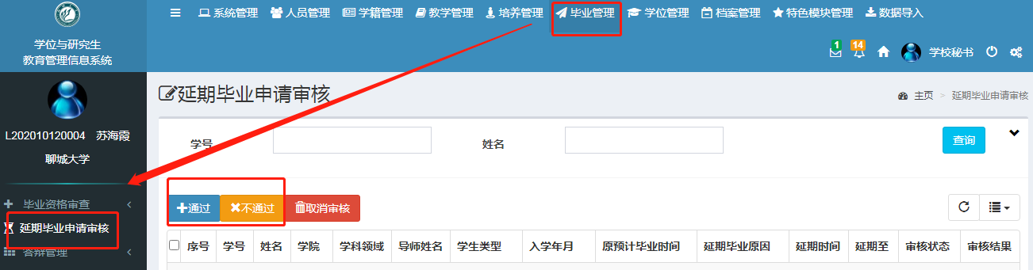

4.审核流程为:学生提交—>秘书审核—>管理员审核。

管理员在核实学生提交的申请表和系统内申请信息是否一致后报处室领导审核，审核通过后，管理员会从系统操作通过审核，完成该生延期申请。